10.02.2015 г. ВЫСТАВКИ, ПОСВЯЩЁННЫЕ 155-ЛЕТИЮ А.П.ЧЕХОВА

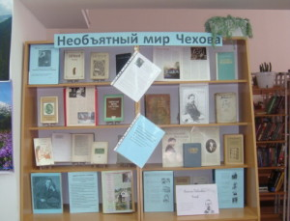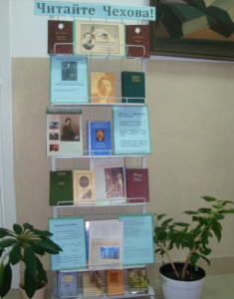
В рамках Года литературы в библиотеке университета организованы книжно-иллюстративные выставки: «Необъятный мир Чехова» и «Читайте Чехова !» (исп. Айсандырова Л.Н., Уртенова Э.Н.). Выставки приурочены к 155-летию классика мировой литературы А.П.Чехова, о котором Л.Н.Толстой писал: «Он (Чехов) один из тех редких писателей, которых … можно много, много раз перечитывать…»
Писатель, драматург, врач по профессии, почетный академик Императорской Академии наук по разряду изящной словесности – Чехов за 26 лет творчества создал около 900 различных произведений.
Посетители выставок могут увидеть издания произведений Чехова из фонда библиотеки. Здесь есть сборники рассказов, повести и пьесы, издания для детей. Также на выставке представлены работы известных российских биографов и литературоведов.
Выставка будет работать до 9 марта 2015 года.

